ПИШПЕК
Степаненконун үйү
42.87927, 74.57968
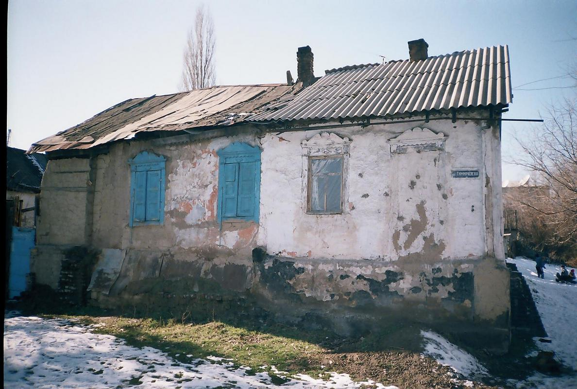
Дом Степаненко · Никиты Часова
КЫРГЫЗЧА Степаненконун үйү
﻿ Петровская менен Татарскаянын бурчундагы Степаненконун үйү. 20-кылымдын башы Ээсинен ажырап, биздин доордо эски Пишпек үйү ушундай болуп калган. Аны 1910-жылы Орскиден келген конушчу Степаненко курган. Букачарлардын жолу узун жана узун: жазда кеткенбиз, күздө келгенбиз. Жолдо бир өгүз өлүп, казактардан бир төө сатып алышат. Дунгановкада арзанга алачык алдык, там салдык, мал алдык... Баарын 1917-жылдагы революция шыпырып кетти.
Булак: https://bimap.su/description/pishpek/48_Dom_ugol_Petrovskoi.txt · BIMAP
Фотографии и материалы принадлежат их авторам; лицензия не указана

ФРУНЗЕ
Бул доор боюнча маалымат азырынча табыла элек
42.87927, 74.57968

Фотография пока не добавлена
КЫРГЫЗЧА
Бул доор боюнча маалымат азырынча табыла элек.

БИШКЕК
Бул доор боюнча маалымат азырынча табыла элек
42.87927, 74.57968

Фотография пока не добавлена
КЫРГЫЗЧА
Бул доор боюнча маалымат азырынча табыла элек.

